项目编号：MS-002

**MS-002**

**市场可行性分析报告**

|  |  |
| --- | --- |
| **编制/日期：** | **严凌霄/2022.02.07** |
| **审核/日期：** | **??/2022.0** |
| **批准/日期：** | **??/2022.0** |

**杭州三坛医疗科技有限公司**

**文档修订履历**

|  |  |  |  |
| --- | --- | --- | --- |
| 版本号 | 发布/实施日期 | 更改内容概述 | 更改者 |
| V1.0 |  | 文件新编 | 严凌霄 |
|  |  |  |  |
|  |  |  |  |
|  |  |  |  |
|  |  |  |  |
|  |  |  |  |
|  |  |  |  |
|  |  |  |  |
|  |  |  |  |
|  |  |  |  |
|  |  |  |  |
|  |  |  |  |

**目 录**

第一章 市场背景 1

1.1. 天智航-天玑 4

1.2. 美敦力-Mazor X Stealth. 4

1.3. Medtech-Rosa One 5

1.4. 鑫君特-Orthbot 6

1.5. 参考文献 8

第二章 市场接受度评估 9

2.1. 市场前景 9

2.2. 医生意见 9

2.3. 市场部意见 10

2.4. 市场分析小结 10

# 市场背景

在临床可行的情况下，MIS（微创外科手术）通常比开放式手术更可取，因为它们涉及更短的恢复期、更低的感染率和更快的恢复率，此外疼痛、失血和组织创伤更少。

**Andrew S.**通过对美国 PearlDiver数据库在2015年第三季度至2018年第二季度期间被查询开放式和微创手术（MIS；内窥镜或经皮）报销数据的分析，证实了MIS微创技术相对经典开放技术的巨大经济效益。[1]

在后路融合术或椎间盘切除术中，与各自的MIS方法相比，开放式方法的报销率更高。开放式后部1级融合的补偿显著高于相应的MIS手术（$40 485.62 vs 9824.83，P=.015,表1）。多级后部融合也有类似的显著趋势。开放式和MIS椎间盘切除术之间的报销差异为30 429.93美元，开放式椎间盘切除手术的成本明显更高（P=.01；）。

表 1开放式和MIS融合及椎间盘切除术的平均患者报销额

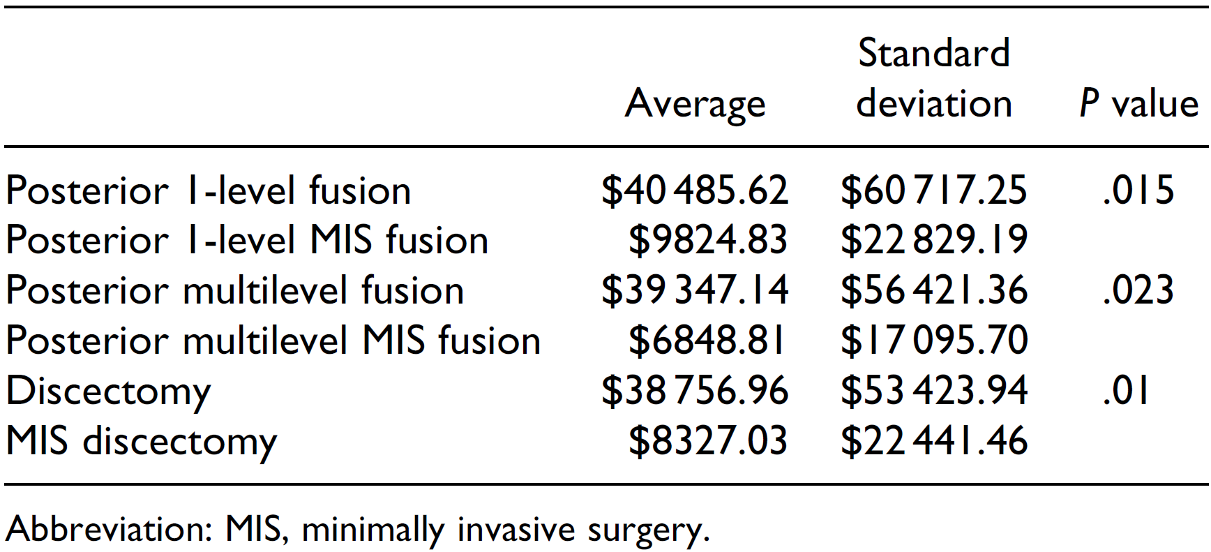

2016年，在Mariner索赔数据库中，开放方法的执行频率远高于MIS方法，达到了数量级的差别（图 1）。2016年最常见的方法是单级后路融合术和椎间盘切除术，这也与最高的相对总住院报销相关。

然而据报道，MIS技术（使用透视图像导引）使外科医生暴露在辐射下的时间是基于计算机断层扫描（CT）或计算机辅助程序的两倍多[2]；就脊柱手术而言，放射剂量是非脊柱手术后测量的放射剂量的10至12倍[3]。

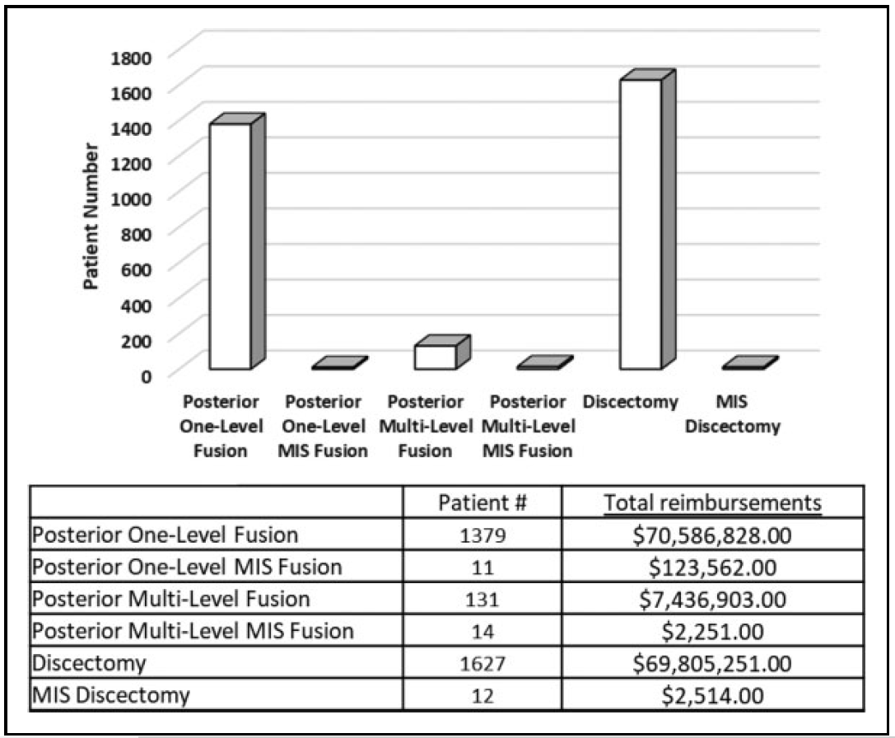

图 1 2016年的患者人数和（索赔）报销总额

因而骨科手术导航定位系统辅助在骨科手术中的应用，期望为术者带来下面两个主要助益，一是可以使术者能够于极小辐射暴露条件下，在计划和执行阶段可视化和导航复杂的解剖结构以及器械和植入物；二是通过机器人的稳定性和重复精度，抑制人体生理性震颤和减少术者手部运动来显著提高外科的精确性和灵活性。

骨科手术导航定位系统手术需要对患者位姿的实时监测，从而确保用于导航的图像到患者坐标系的配准关系持续稳定。一种方式是Mazor使用的机械臂与患者进行刚体连接；另一种则是使用基于双目相机的光学跟踪系统，通过与患者刚性连接的光学示踪器完成对患者坐标系的持续检测。我们认为患者示踪器的方式灵活性高，对临床更加友好。

配准被定义为用于从一个坐标系转换到另一个坐标系统的数学变换。在患者坐标系已知的条件下，如何将图像坐标系与患者坐标系进行配准有多条技术路线。骨科手术导航定位系统大多选择了术中OArm 获取患者的三维术中CT影像，通过OArm同时获取的标记点完成术中CT影像与患者坐标系的配准。该算法简单可靠，精度也比较高。

然而OArm具有下面几个不足之处，首先OArm导航被报道对于患者的辐射暴露剂量和时间相比经典CArm（无机器人辅助透视导引）手术要高出近80%[4]，相比基于CArm的骨科手术导航定位系统无疑会高出更多；其次因为使用术中CT影像作为手术规划图像，因而无法有效利用术者的术前规划；最后因为OArm图像获取时间受到设备采集的硬件限制，无法成为一种快速配准技术，而CArm透视影像与术前CT的融合技术，随着算法和计算机算力的提升，可以成为一种快速配准技术，可有效应对患者骨骼各分部的相对移动，快速完成分别配准。因而MS-002 我们选择了算法开发难度大，但是临床价值更大的CArm透视影像与术前CT的图像融合技术。

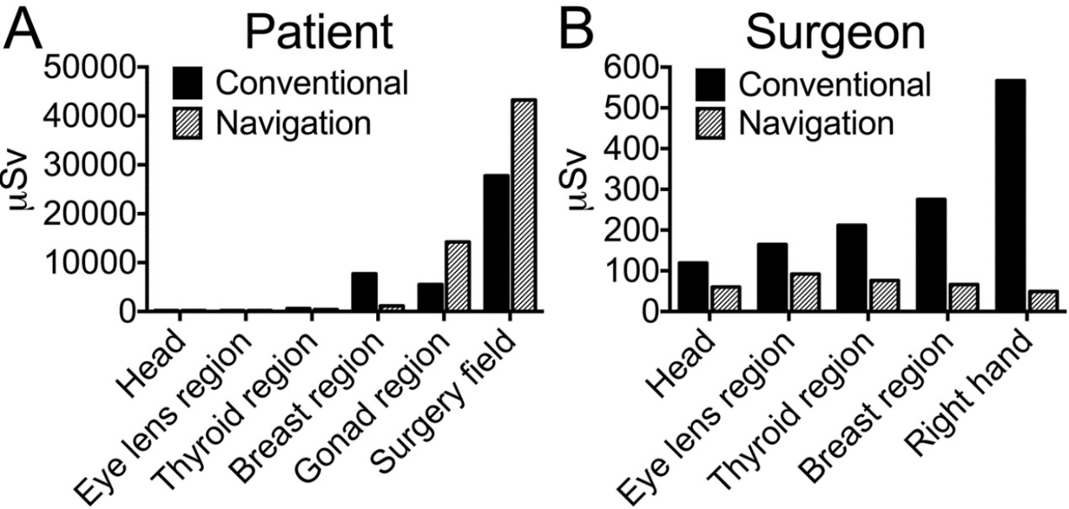

图 2脊柱手术期间患者（A）和外科医生（B）身体的几个区域的辐射暴露量(单位μSv)，显示了传统（C臂）和导航（O臂）技术之间的差异

## 天智航-天玑

北京天智航医疗科技股份有限公司于 2021 年 2 月 18 日收到了由国家药品监督管理局颁发的骨科手术导航系统医疗器械注册证。

该产品预期可在脊柱外科和创伤骨科（仅 TiRobot ForcePro Superior 适用）开放或经皮手术中，用于手术器械或植入物定位。产品兼容2D与3D模式，独有入钉点及钉道计算智能算法，机械臂精准运动到规划位置，借助骨科引导器，为医生提供精准稳定的导针置入路径。按照术中规划，医生可以精准设计并置入内植入物。

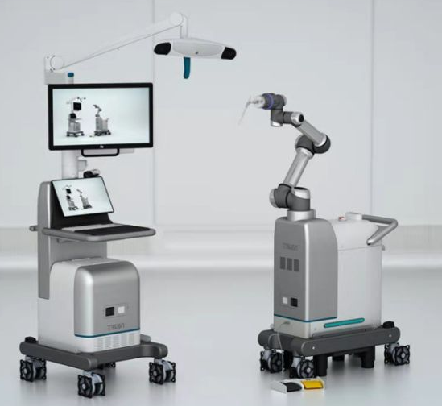

图 3 天智航天玑2.0

天玑使用患者示踪器通过光学相机实时监测患者坐标系，通过标记物可完成术中二维CArm 透视图像与患者坐标系的自动配准；也可通过标记物完成术中三维OArm 透视图像与患者坐标系的自动配准；在配准图像的导引下，机械臂通过定位导引手术器械。

对于手术器械，天玑具备实时位姿可视化能力。

## 美敦力-Mazor X Stealth.

Mazor X Stealth.机器人系统将美敦力的Stealth软件与Mazor现有的机器人技术相结合。通过交互式三维规划和信息系统提供实时图像引导，可视化和导航，提供工作流程可预测性和灵活性。它使用3D摄像头，引导标记和机械臂，以持续监视工具和仪器相对于脊柱的位置，并按计划精确定位它们。机器人能提供规划，工作流程，程序执行和确认功能，以便在脊柱外科手术中准确放置器械和工具。

Mazor X Stealth 通过将机械臂与患者的刚性连接来保持与患者坐标系的一致；通过标记物可完成术中二维CArm 透视图像以及术前CT影像与患者坐标系的自动配准；也可通过标记物完成术中三维OArm 透视图像与患者坐标系的自动配准；在配准图像的导引下，机械臂通过定位导引手术器械。

对于手术器械，天玑具备实时位姿可视化能力，且与其专有耗材配套可实现无克氏和或导丝针的螺钉植入。

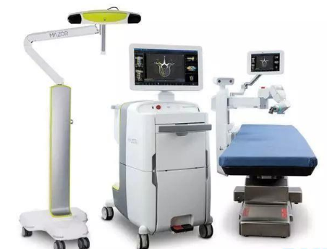

图 4 Mazor X stealth.

## Medtech-Rosa One

ROSA One是目前国内唯一一款获批上市、并可同时应用于脑外科与脊柱外科手术导航机器人。由机器臂基座、摄像机基座、脚踏开关、导航工具及配件组成，用于在脑外科和脊柱外科手术中实现手术器械的定位。

ROSA One的设计理念并非取代医生，而是作为医生的补充，创新的技术核心是采用了六度自由机械臂传感技术及精细的触觉反馈技术、复杂器械操作的软件程控技术、可视化导航功能、患者体位动态追踪技术。

ROSA One使用患者示踪器通过光学相机实时监测患者坐标系，通过标记物完成术中三维OArm 透视图像与患者坐标系的自动配准；在配准图像的导引下，机械臂通过定位导引手术器械。

对于手术器械，ROSA One具备实时位姿可视化能力。

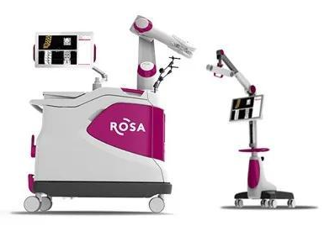

图 5 ROSA One

## 鑫君特-Orthbot

国内外市场中，关于手术机器人与手术导航系统已经日渐成熟。例如国外的美敦力脊柱导航、国内的天智航骨科机器人、三坛医疗的“智微天眼”均能做到手术中的智能导航。这类智能导航的辅助可以有效减少创伤面积、减轻患者痛苦、缩短手术时间。但关键的置针、钻孔等工作还是由医生手持骨钻进行操作。

据了解，国内市场中仅有深圳市鑫君特智能医疗器械有限公司（以下简称鑫君特）研发出了可以自动置针的骨科手术机器人。此产品将手术机器人的术前规划、术中导航系统与置针的骨钻结合，能够实现按照规划，自动置入导针，医生再按照导针，非常轻松地准确置入螺钉。

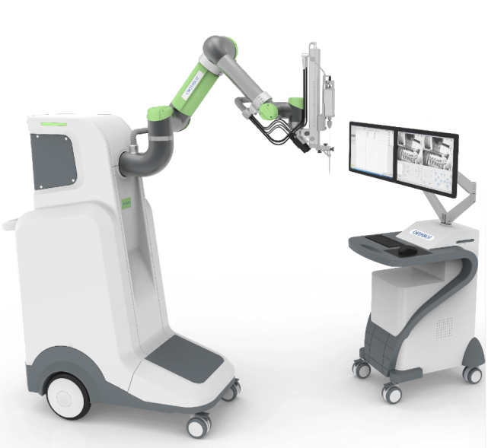

图 6 鑫君特手术机器人

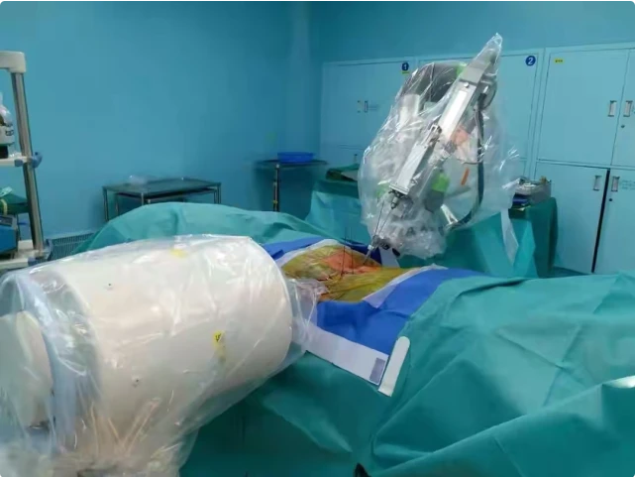

图 7鑫君特手术机器人术中画面

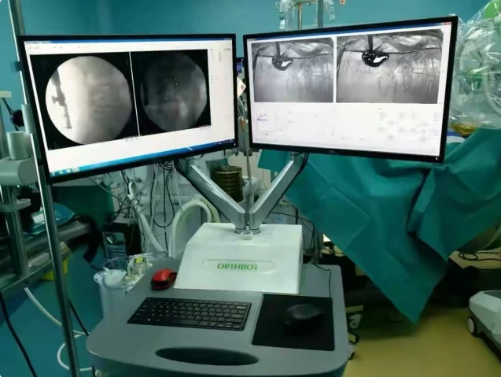

图 8鑫君特手术机器人术中画面

## 参考文献

1、Chung AS, Ballatori A, Ortega B, Min E, Formanek B, Liu J, Hsieh P, Hah R, Wang JC, Buser Z. Is Less Really More? Economic Evaluation of Minimally Invasive Surgery. Global Spine J. 2021 Apr;11(1_suppl):30S-36S. doi: 10.1177/2192568220958403. Epub 2020 Sep 25. PMID: 32975446; PMCID: PMC8076812.

2、Gebhard FT, Kraus MD, Schneider E, Liener UC, Kinzl L, Arand M. Does computer-assisted spine surgery reduce intraoperative radiation doses? Spine (Phila Pa 1976). 2006;31(17):2024-2027; discussion 2028.

3、Ravi B, Zahrai A, Rampersaud R. Clinical accuracy of computer-assisted twodimensional fluoroscopy for the percutaneous placement of lumbosacral pedicle screws. Spine (Phila Pa 1976). 2011;36(1):84-91.

4、Bratschitsch G, Leitner L, Stücklschweiger G, Guss H, Sadoghi P, Puchwein P, Leithner A, Radl R. Radiation Exposure of Patient and Operating Room Personnel by Fluoroscopy and Navigation during Spinal Surgery. Sci Rep. 2019 Nov 27;9(1):17652. doi: 10.1038/s41598-019-53472-z. PMID: 31776364; PMCID: PMC6881318.

# 市场接受度评估

## 市场前景

骨科机器人是手术机器人中发展较为成熟的一个分支领域，据Medgadget公布的数据称，2020年骨科手术机器人约为3亿美元，到2027年，全球骨科手术机器人市场将达到35亿美元。

骨科机器人的主要应用领域有：创伤骨科、脊柱外科和关节外科。就应用场景而言，脊柱外科、关节外科领域手术机器人发展较为成熟，然而骨折复位机器人的研发难度较大、研发进展相对缓慢，全球范围内还没有进入临床应用的产品。目前骨科机器人主要应用于脊柱外科和关节外科领域，从这两者的市场规模来看，行业呈高速增长态势。

《骨科机器人行业发展“十三五”规划纲要》明确要求到2020年骨科机器人行业将增加30%；《医疗装备产业发展规划（2021-2025年）》征求意见稿则将手术机器人列为重点发展领域；2021年8月，北京医保局宣布10月23日起，机器人辅助骨科手术进入北京甲类医保支付目录（可100%报销），一次性机器人专用器械获得北京乙类医保支付（可部分报销）。政策鼓励着社会向机器人方向进行深度探索。

2022年3月医保局发出《关于完善骨科“手术机器人”“3D打印”等辅助操作价格及相关政策的指南（征求意见稿）》，则进一步为行业建立了规范和标杆。可以肯定的是，骨科机器人正在从野蛮生长到规范化和市场化过渡。

## 医生意见

1. 无法利用患者的术前CT数据进行规划，在术中CT中进行规划，术者感受时间压力较大；术中CT与术前CT相比，其成像质量较低，尤其是其拍摄范围远低于术前CT，对术者有较高的影像学经验要求；
2. 术中CArm影像因为患者体态无法与术前CT体态完全保持一致，因而术区骨骼具有多个分部的，无法成功进行自动图像融合；
3. 手术器械进入患者体内后，无法了解其实时位姿变化，尤其是缺乏其深度信息；如果能够实时可视化患者体内器械的位姿，将会大幅提高手术安全性；
4. 手术中需要能够监测患者移动，能够患者呼吸造成的骨骼变化给与实时的图像以及机械臂位姿的实时补偿；减少因为患者体位变化对手术精度造成的影响；
5. 目前的机器人辅助术式种类较少，希望能适配更多的骨科术式；
6. 机器人导航学习曲线较长，需要大量时间掌握和精通；
7. 器械可能发生侧滑，或者在进入骨骼时工具尖端发生偏转。当工具以陡峭的角度与骨骼发生接触时，陡峭的角度在工具和骨骼之间会施加横向接触力，从而导致工具和或骨骼在横向发生位移或变形。

## 市场部意见

市场部多数认为：

1. MS-002具有可视化追踪功能以及较广的适应症，可以更有效地迎合市场，增加产品的市场竞争力；
2. MS-002可以在产品易用性上做升级，提升医生术中操作的便捷性。

## 市场分析小结

MS-002以其预设的功能及适应症等，具备市场竞争力，对我司产品线的丰富、市场的推广有积极意义。所以该产品的开发从市场角度是可行的。

除了产品本身之外，也要着力打造以机器人为核心的完整手术解决方案。机器人在对医疗器械领域的推动不仅仅局限于该器械本身带来的价值，更是一次对医疗器械行业发展的改革与整合，推动行业从零散的单点发展调整为一个基于科室或术式的整体式发展。这对医疗器械领域内的所有公司而言是机遇也是挑战。